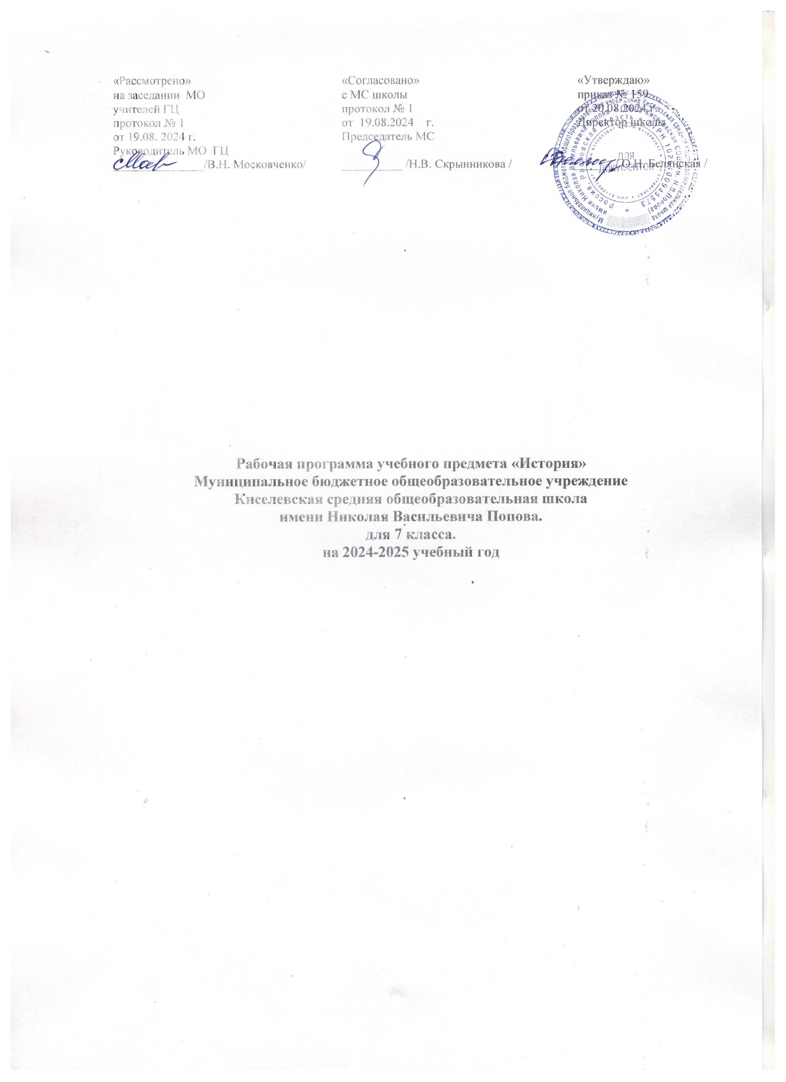
Пояснительная записка

Рабочая программа по истории для 7 класса составлена на основе Федерального государственного образовательного стандарта основного общего образования (Приказ Минпросвещения России от 31.05.2021 г. № 287), образовательной программы основного общего образования, Федеральной рабочей программы по учебному предмету «История», а также федеральной рабочей программы воспитания.
Учебные часы распределены в соответствии с Учебным планом МБОУ Киселевской СОШ им. Н.В.Попова на 2024-2025 учебный год.
Программа обеспечена учебниками: Юдовская А.Я. Всеобщая история. История Нового времени 1500 – 1800. 7 класс: учебник общеобразовательных организаций/ А.Я.Юдовская, П.А.Баранов, Л.М.Ванюшкина; под ред А.А.Искендерова – М.: «Просвещение», Н.М.Арсентьев, Данилов А.А и др. под ред. А.В.Торкунова. История России. 7 класс.. В 2 ч./ М., «Просвещение»
Общая характеристика учебного предмета «История»
Место предмета «История» в системе школьного образования определяется его познавательным и мировоззренческим значением, воспитательным потенциалом, вкладом в становление личности молодого человека. История представляет собирательную картину жизни людей во времени, их социального, созидательного, нравственного опыта. Она служит важным ресурсом самоидентификации личности в окружающем социуме, культурной среде от уровня семьи до уровня своей страны и мира в целом. История дает возможность познания и понимания человека и общества в связи прошлого, настоящего и будущего.
Цели изучения учебного предмета «История»
Целью школьного исторического образования является формирование и развитие личности школьника, способного к самоидентификации и определению своих ценностных ориентиров на основе осмысления и освоения исторического опыта своей страны и человечества в целом, активно и творчески применяющего исторические знания и предметные умения в учебной и социальной практике. Данная цель предполагает формирование у обучающихся целостной картины российской и мировой истории, понимание места и роли современной России в мире, важности вклада каждого ее народа, его культуры в общую историю страны и мировую историю, формирование личностной позиции по отношению к прошлому и настоящему Отечества.
Задачами изучения истории являются:
- формирование у молодого поколения ориентиров для гражданской, этнонациональной, социальной, культурной самоидентификации в окружающем мире;
- овладение знаниями об основных этапах развития человеческого общества, при особом внимании к месту и роли России во всемирно-историческом процессе;
- воспитание учащихся в духе патриотизма, уважения к своему Отечеству – многонациональному Российскому государству, в соответствии с идеями взаимопонимания, согласия и мира между людьми и народами, в духе демократических ценностей современного общества;
- развитие способностей учащихся анализировать содержащуюся в различных источниках информацию о событиях и явлениях прошлого и настоящего, рассматривать события в соответствии с принципом историзма, в их динамике, взаимосвязи и взаимообусловленности;
- формирование у школьников умений применять исторические знания в учебной и внешкольной деятельности, в современном поликультурном, полиэтничном и многоконфессиональном обществе.
Место учебного предмета «История» в учебном плане
На изучение предмета «История» в 7 классе отводится 68 часов (2 часа в неделю).
В соответствии с учебным календарным графиком МБОУ Киселевской СОШ им. Н.В. Попова, обеспечено выполнение рабочей программы в полном объеме за счет повторения. Фактическое количество за год – 67 часов.

